Министерство образования и науки РФ

Федеральное государственное бюджетное образовательное учреждение

высшего образования «Московский политехнический университет»

**факультет информационных технологий**

**Кафедра СМАРТ-технологий**

Дисциплина: Нейронные сети в задачах технического зрения и управления

Отчёт по лабораторной работе №2

«Применение перцептронов для распознавания изображений»

Работу выполнил_и

студент_ка 3 курса

очного отделения

<ФИО>

Научный руководитель

_______________________

<ФИО>

**Цель работы**

Разработать алгоритм обработки зон интереса для классификации

изображения на основе нейронной сети.

**Задачи**

* Подготовить приложение для генерации обучающей выборки из исходного набора изображений;
* Разработать класс, реализующий функциональность нейронной сети на основе перцептрона с одним скрытым слоем;
* Реализовать функцию классификации произвольного изображения;
* Разработать функцию обучения с учителем для нейтронной сети по подготовленной ранее обучающей выборке.

**Ход работы**

В начале было разработано приложение, генерирующее набор изображений для обучения и проверки работы нейросети из исходного цветного.



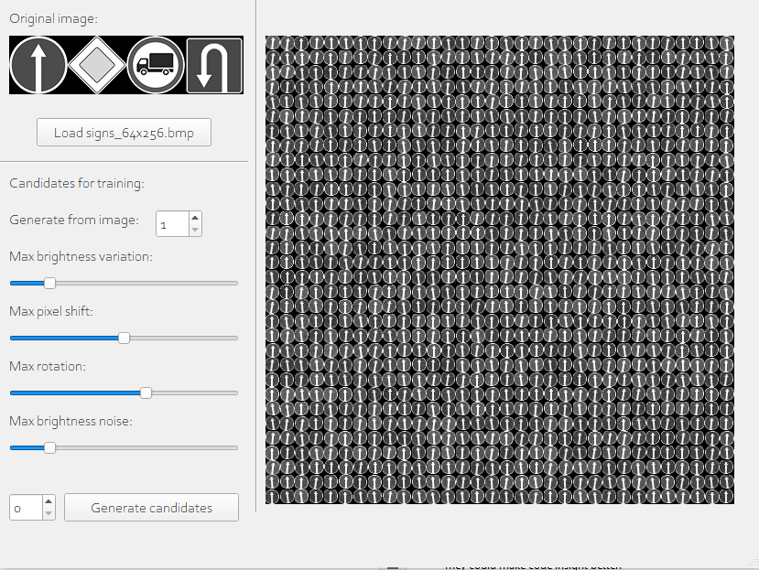

Каждое изображение является набором, содержащим 1024 чёрно-белых изображения, каждое размером 16x16 пикселей. В изображения подмешивается яркостный шум, поворот, сдвиг пикселей, изменение яркости. Имеется возможность настройки каждого параметра. Полученные изображения сохраняются в 4 файла (для каждого изображения индивидуально).

Основное приложение использует данные изображения для обучения и проверки работы нейросети.

Полученные изображения преобразуются в одномерный массив 0-1, перемешиваются и сопоставляясь с «метками»:

-------------------- TRAIN DATA --------------------

Shape of train_images: (4096, 256)

Shape of train_labels: (1, 4096)

Arrays:

[[0.75294118 0.72156863 0.91764706 ... 0.27843137 0.30588235 0.26666667]

[0. 0. 0. ... 0. 0.06666667 0.04705882]

[0. 0. 0. ... 0.71764706 0.70588235 0.84705882]

...

[0.17647059 0.09019608 0.09803922 ... 0.68627451 0.3372549 0.25490196]

[0.29411765 0.56078431 0.58039216 ... 0.29803922 0.52941176 0.49411765]

[0. 0. 0. ... 0.11372549 0.05490196 0.05490196]]

[[3 1 3 ... 2 2 1]]

----------------------------------------------------

Далее производится генерация весов случайным образом. Первые веса содержат значения {-1; 0; 1}, причем, не более трёх значимых весов. Второй слой имеет диапазон [0; 1].

-------------------- WEIGHTS --------------------

Shape of synaptic_weights_0: (512, 256)

Shape of synaptic_weights_1: (4, 512)

Arrays:

[[ 0 0 0 ... 0 -1 0]

...

[ 1 0 0 ... 0 0 0]]

[[-0.16595599 0.44064899 -0.99977125 ... -0.51928875 0.14843818

-0.30202481]

[-0.8860712 -0.54237266 0.32820511 ... 0.23492202 -0.13528881

0.69540094]

[-0.09188189 -0.96919296 0.7461363 ... 0.56040467 -0.70842914

-0.51023872]

[-0.41537248 -0.60813611 -0.82412263 ... -0.65459782 -0.35528502

-0.50315151]]

-------------------------------------------------

Структура MLP-сети выглядит следующим образом:

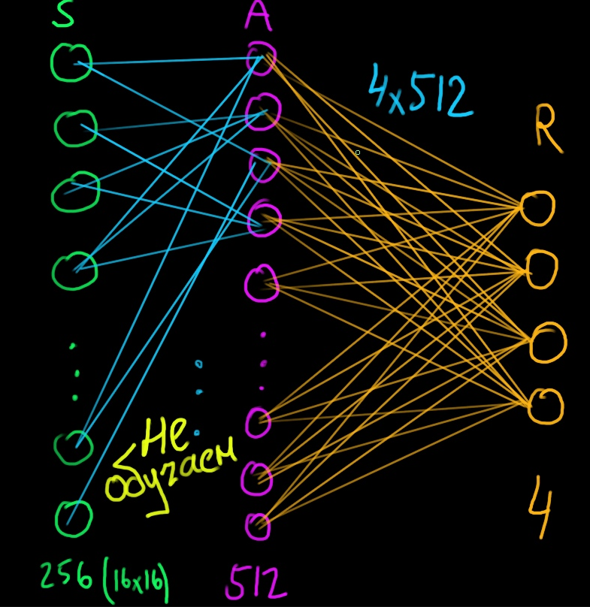

Обучение производиться только оранжевых весов и выглядит следующим образом:

* За первый слой принимается массив входных данных (изображения)
* Далее, вычисляется скалярное произведение первого слоя на первые веса (значения которых {-1; 0; 1}). Результат проходит через функцию активации:

def layer_0_activator(weights_sum):result = [[0] * weights_sum[0]] * weights_sum  
 for i in range(len(weights_sum)):  
 sample_result = [0] * weights_sum[0]  
 for k in range(len(weights_sum[i])):  
  
 threshold = 1.8 if weights_sum[i][k] >= threshold:  
 sample_result[k] = weights_sum[i][k] - 2.2else:  
 sample_result[k] = 0  
  
 result[i] = sample_result  
 result = np.array(result)return np.array(result)

* Результат считается вторым слоем. Далее производится скалярное произведение этого [второго] слоя на вторые веса (значения которых [0; 1]). Результат пропускается через сигмоидную функцию активации:

def sigmoid(x):  
 return 1 / (1 + np.exp(-x))

* В итоге, последний (третий) слой содержит 4 элемента.
* Вычисляется ошибка (тот выход, который должен соответствовать метке принимается за 1, остальные три – за 0.).
* На основе ошибки вычисляются корректирующие значения для весов

adjustments_l2 = output_l1.T.dot(error_l2 * (output_l2 * (1 - output_l2)))

* Эти корректировки прибавляются к весам второго слоя.

В среднем, необходимо 20-30 итераций обучения, чтобы достичь точности в 80-90%  
  
-------------------- I: 0 --------------------

predicted: [3 1 1 ... 2 2 1]

accuracy: 0.25146484375

-------------------- I: 1 --------------------

predicted: [1 2 1 ... 3 2 3]

accuracy: 0.61328125

-------------------- I: 2 --------------------

predicted: [1 2 2 ... 3 2 3]

accuracy: 0.614501953125

-------------------- I: 3 --------------------

predicted: [1 2 2 ... 3 2 3]

accuracy: 0.611083984375

-------------------- I: 4 --------------------

predicted: [1 2 2 ... 3 2 3]

accuracy: 0.615478515625

-------------------- I: 5 --------------------

predicted: [1 2 1 ... 3 2 3]

accuracy: 0.658935546875

-------------------- I: 6 --------------------

predicted: [1 2 1 ... 3 2 3]

accuracy: 0.67236328125

-------------------- I: 7 --------------------

predicted: [1 2 1 ... 3 2 3]

accuracy: 0.6884765625

-------------------- I: 8 --------------------

predicted: [1 2 1 ... 3 2 3]

accuracy: 0.6875

-------------------- I: 9 --------------------

predicted: [1 2 1 ... 3 2 3]

accuracy: 0.7099609375

-------------------- I: 10 --------------------

predicted: [1 2 1 ... 3 2 3]

accuracy: 0.6953125

-------------------- I: 11 --------------------

predicted: [1 2 1 ... 3 2 3]

accuracy: 0.726806640625

-------------------- I: 12 --------------------

predicted: [1 2 1 ... 3 2 3]

accuracy: 0.72802734375

-------------------- I: 13 --------------------

predicted: [1 2 1 ... 3 2 3]

accuracy: 0.75048828125

-------------------- I: 14 --------------------

predicted: [1 2 1 ... 3 2 3]

accuracy: 0.75390625

-------------------- I: 15 --------------------

predicted: [1 2 1 ... 3 2 3]

accuracy: 0.7763671875

-------------------- I: 16 --------------------

predicted: [1 2 1 ... 3 2 3]

accuracy: 0.782470703125

-------------------- I: 17 --------------------

predicted: [1 2 1 ... 3 2 3]

accuracy: 0.807861328125

-------------------- I: 18 --------------------

predicted: [1 2 1 ... 3 2 3]

accuracy: 0.799072265625

-------------------- I: 19 --------------------

predicted: [1 2 1 ... 3 2 3]

accuracy: 0.83544921875

Обученные веса можно сохранить в файл для дальнейшего использования.

Для проверки работы нейросети используются новые наборы изображений (на которых не проходило обучение)

Результат предсказания отображается в виде выходов последнего слоя

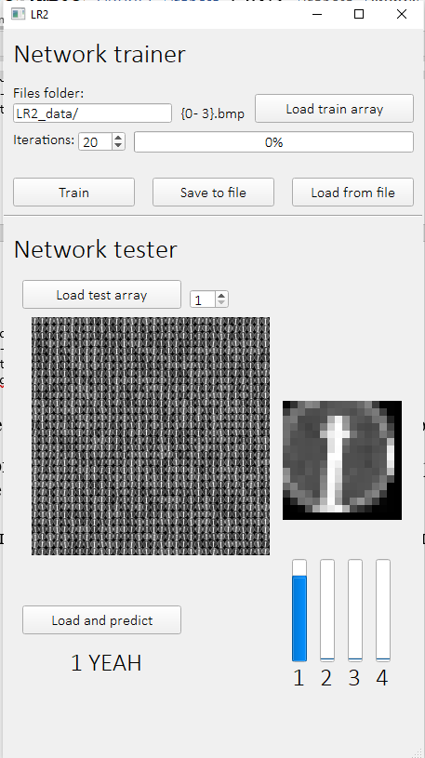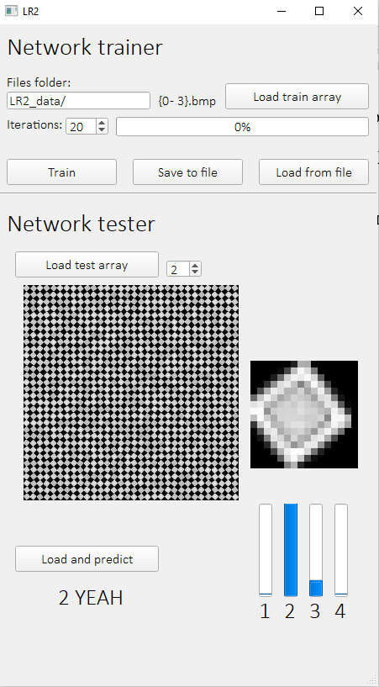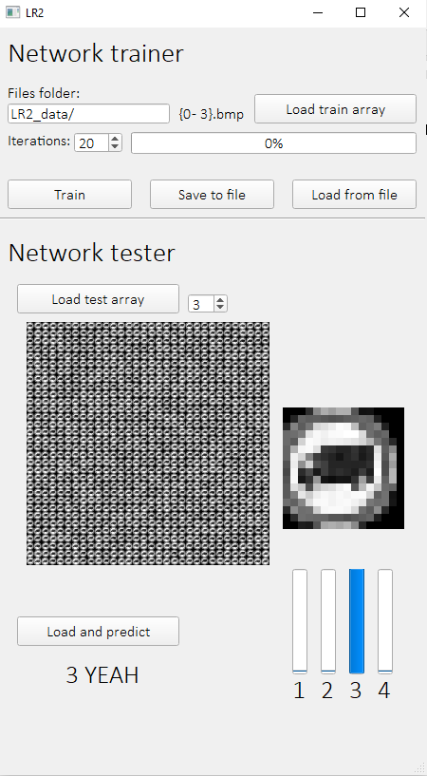

**Вывод**

В ходе данной работы была создана нейросеть с возможностью обучения, способная с приемлемой точностью классифицировать изображения.

**Исходный код генератора изображений**

import numpy as np  
import cv2  
import sys  
from PyQt5 import QtWidgets  
from PyQt5.QtGui import QPixmap  
import qimage2ndarray  
import random  
  
import gui_2  
  
  
def valmap(value, istart, istop, ostart, ostop):  
 return ostart + (ostop - ostart) * ((value - istart) / (istop - istart))  
  
  
class CollectorApp(QtWidgets.QMainWindow, gui_2.Ui_MainWindow):  
 def __init__(self):  
 super().__init__()  
 self.setupUi(self)  
 self.btn_load_original.clicked.connect(self.load_original)  
 self.btn_candidates_generate.clicked.connect(self.generate_candidates)  
  
 *# self.cvl_original.setStyleSheet("background-color: lightgreen")  
 # self.cvl_candidates.setStyleSheet("background-color: lightgreen")* self.original_image = None  
 self.candidates_image = None  
  
 def load_original(self):  
 self.original_image = cv2.cvtColor(cv2.imread(**'LR2_data/signs_64x256.bmp'**), cv2.COLOR_BGR2GRAY)  
 self.cvl_original.setPixmap(QPixmap.fromImage(qimage2ndarray.array2qimage(  
 cv2.cvtColor(self.original_image, cv2.COLOR_GRAY2RGB))))  
  
 def generate_candidates(self):  
 self.candidates_image = np.zeros(shape=[512, 512], dtype=np.uint8)  
 from_id_x = (self.from_id.value() - 1) * 64  
 original_resized_image = cv2.resize(self.original_image[0: 64, from_id_x: from_id_x + 64], (16, 16))  
  
 for x in range(32):  
 for y in range(32):  
 *# Brightness change + brightness noise* temp_image = original_resized_image.copy().astype(**'float32'**)  
 if self.slider_brightness.value():  
 temp_image += random.randrange(-self.slider_brightness.value(), self.slider_brightness.value())  
  
 temp_image = np.clip(temp_image, 0, 255)  
 temp_image = temp_image.astype(**'uint8'**)  
  
 if self.slider_noise.value():  
 for i in range(16):  
 for j in range(16):  
 if random.randrange(0, 2) and temp_image[i][j] > 0:  
 brightness_pixel = temp_image[i][j] + random.randrange(-self.slider_noise.value(),  
 self.slider_noise.value())  
 if brightness_pixel > 255: brightness_pixel = 255  
 if brightness_pixel < 0: brightness_pixel = 0  
 temp_image[i][j] = brightness_pixel  
  
 *# Rotation* if self.slider_rotation.value() > 0:  
 num_rows, num_cols = temp_image.shape[:2]  
 rotation_matrix = cv2.getRotationMatrix2D(  
 (num_cols / 2, num_rows / 2),  
 random.randrange(-self.slider_rotation.value(), self.slider_rotation.value()), 1)  
 temp_image = cv2.warpAffine(temp_image, rotation_matrix, (num_cols, num_rows))  
  
 *# Pixel shift* if self.slider_shift.value() > 0:  
 shift_size_x = random.randrange(-self.slider_shift.value(), self.slider_shift.value())  
 shift_size_y = random.randrange(-self.slider_shift.value(), self.slider_shift.value())  
 rows, cols = temp_image.shape  
 M = np.float32([[1, 0, shift_size_x], [0, 1, shift_size_y]])  
 temp_image = cv2.warpAffine(temp_image, M, (cols, rows))  
  
 self.candidates_image[y * 16: y * 16 + 16, x * 16: x * 16 + 16] = temp_image *# y:y + h, x:x + w* self.cvl_candidates.setPixmap(QPixmap.fromImage(qimage2ndarray.array2qimage(  
 cv2.cvtColor(self.candidates_image, cv2.COLOR_GRAY2RGB))))  
 cv2.imwrite(**'LR2_data/'** + str(self.spin_cindidates_n.value()) + **'.bmp'**, self.candidates_image)  
  
  
if __name__ == **'__main__'**:  
 app = QtWidgets.QApplication(sys.argv)  
 app.setStyle(**"fusion"**)  
 window = CollectorApp()  
 window.show()  
 app.exec_()

**Исходный код основной программы**

import threading  
  
import numpy as np  
import cv2  
import sys  
from PyQt5 import QtWidgets  
import random  
from PyQt5.QtGui import QPixmap  
*# from PyQt5.QtGui import QPalette, QColor*import qimage2ndarray  
import pickle  
  
import gui_2_2  
  
  
def sigmoid(x):  
 return 1 / (1 + np.exp(-x))  
  
  
def dot_0_layer(input_layer, synaptic_weights):  
 return layer_0_activator(np.dot(input_layer, synaptic_weights.T))  
  
  
def valmap(value, istart, istop, ostart, ostop):  
 return ostart + (ostop - ostart) * ((value - istart) / (istop - istart))  
  
  
def layer_0_activator(weights_sum): *# return max(0, weights_sum)* result = [[0] * weights_sum[0]] * weights_sum  
 for i in range(len(weights_sum)):  
 sample_result = [0] * weights_sum[0]  
 for k in range(len(weights_sum[i])):  
  
 threshold = 1.8 *# 1.79* if weights_sum[i][k] >= threshold:  
 sample_result[k] = weights_sum[i][k] - 2.2 *# 0.79* else:  
 sample_result[k] = 0  
  
 result[i] = sample_result  
 result = np.array(result)  
 *# print(result)  
 # exit(0)* return np.array(result)  
  
  
class CollectorApp(QtWidgets.QMainWindow, gui_2_2.Ui_MainWindow):  
 def __init__(self):  
 super().__init__()  
 self.setupUi(self)  
 self.btn_load_train_array.clicked.connect(self.load_train_array)  
 self.btn_start_training.clicked.connect(self.start_training)  
 self.btn_load_test_array.clicked.connect(self.load_test_array)  
 self.btn_predict.clicked.connect(self.predict_test_image)  
 self.btn_save_to_file.clicked.connect(self.save_to_file)  
 self.btn_load_from_file.clicked.connect(self.load_from_file)  
 self.test_values = False  
  
 self.synaptic_weights_0 = np.array([])  
 self.synaptic_weights_1 = np.array([])  
 self.train_images = np.array([])  
 self.train_labels = np.array([])  
 self.test_array = np.array([])  
 self.test_labels = np.array([])  
 self.test_image = None  
  
 def load_train_data(self, debug, folder):  
 train_images = []  
 train_labels = []  
 for i in range(4):  
 train_data_temp = cv2.cvtColor(cv2.imread(folder + str(i) + **'.bmp'**), cv2.COLOR_BGR2GRAY) / 255.0  
 for x in range(32): *# 32* for y in range(32): *# 32* temp_data = train_data_temp[y: y + 16, x: x + 16].flatten()  
 train_images.append(temp_data)  
 train_labels.append(i)  
  
 combined_lists = list(zip(train_images, train_labels))  
 random.shuffle(combined_lists)  
 train_images, train_labels = zip(*combined_lists)  
 self.train_images = np.array(train_images)  
 self.train_labels = np.array([train_labels])  
  
 *# TEST VALUES* if self.test_values:  
 self.train_images = []  
 self.train_labels = []  
 for _ in range(50):  
 a = []  
 b = []  
 for _ in range(8):  
 a.append(random.randrange(0, 10) / 10)  
 b.append(a[0] + a[1])  
 b.append(a[2] + a[3])  
 b.append(a[4] + a[5])  
 b.append(a[6] + a[7])  
 self.train_labels.append(np.argmax(b))  
 self.train_images.append(a)  
 self.train_images = np.array(self.train_images)  
 self.train_labels = np.array([self.train_labels])  
  
 if debug:  
 print(**'-------------------- TRAIN DATA --------------------'**)  
 print(**'Shape of train_images: '** + str(self.train_images.shape))  
 print(**'Shape of train_labels: '** + str(self.train_labels.shape))  
 print(**'Arrays:'**)  
 print(self.train_images)  
 print()  
 print(self.train_labels)  
 print(**'----------------------------------------------------'**)  
  
 def load_test_array(self):  
 self.test_image = cv2.cvtColor(cv2.imread(self.line_folder.text() + **'test/'** +  
 str(self.spin_test_array_id.value() - 1) + **'.bmp'**),  
 cv2.COLOR_BGR2GRAY)  
 self.ocl_test_array.setPixmap(QPixmap.fromImage(qimage2ndarray.array2qimage(  
 cv2.cvtColor(cv2.resize(self.test_image, (256, 256)), cv2.COLOR_GRAY2RGB))))  
  
 def predict_test_image(self):  
 *# noinspection PyBroadException* try:  
 x = random.randrange(0, 32)  
 y = random.randrange(0, 32)  
 temp_image = self.test_image[y * 16: y * 16 + 16, x * 16: x * 16 + 16]  
 self.ocl_test_image.setPixmap(QPixmap.fromImage(qimage2ndarray.array2qimage(  
 cv2.cvtColor(cv2.resize(temp_image, (128, 128), interpolation=cv2.INTER_NEAREST), cv2.COLOR_GRAY2RGB))))  
 self.test_array = np.array([(temp_image / 255.0).flatten()])  
  
 self.test_labels = np.array([[self.spin_test_array_id.value() - 1]])  
 output_l0 = self.test_array  
 output_l1 = dot_0_layer(output_l0, self.synaptic_weights_0)  
 output_l2 = sigmoid(np.dot(output_l1, self.synaptic_weights_1.T))  
 if np.argmax(output_l2[0]) == self.test_labels[0][0]:  
 self.label_predicted.setText(str(int(np.argmax(output_l2[0]) + 1)) + **' YEAH'**)  
 else:  
 self.label_predicted.setText(str(int(np.argmax(output_l2[0]) + 1)) + **' NOPE'**)  
 self.progressBar_2.setValue(output_l2[0][0] * 100)  
 self.progressBar_3.setValue(output_l2[0][1] * 100)  
 self.progressBar_4.setValue(output_l2[0][2] * 100)  
 self.progressBar_5.setValue(output_l2[0][3] * 100)  
 except:  
 print(sys.exc_info())  
  
 def save_to_file(self):  
 compressed_data = [self.synaptic_weights_0, self.synaptic_weights_1]  
 with open(self.line_folder.text() + **'model.txt'**, **'wb'**) as filehandle:  
 pickle.dump(compressed_data, filehandle)  
  
 def load_from_file(self):  
 with open(self.line_folder.text() + **'model.txt'**, **'rb'**) as filehandle:  
 compressed_data = pickle.load(filehandle)  
 self.synaptic_weights_0 = np.array(compressed_data[0])  
 self.synaptic_weights_1 = np.array(compressed_data[1])  
  
 print(**'-------------------- WEIGHTS --------------------'**)  
 print(**'Shape of synaptic_weights_0: '** + str(self.synaptic_weights_0.shape))  
 print(**'Shape of synaptic_weights_1: '** + str(self.synaptic_weights_1.shape))  
 print(**'Arrays:'**)  
 print(self.synaptic_weights_0)  
 print()  
 print(self.synaptic_weights_1)  
 print(**'-------------------------------------------------'**)  
  
 def load_train_array(self):  
 random.seed = 1  
 np.random.seed(1)  
 self.load_train_data(True, self.line_folder.text())  
  
 *# Synaptic weights arrays* self.synaptic_weights_0 = []  
 for i in range(4096): *# 4096* string_array = [int(random.randrange(-1, 2)) for _ in range(3)] + [0 for _ in range(253)]  
 random.shuffle(string_array)  
 self.synaptic_weights_0.append(string_array)  
 self.synaptic_weights_0 = np.array(self.synaptic_weights_0)  
 self.synaptic_weights_1 = np.array(2 * np.random.random((4, 4096)) - 1) *# 4096  
  
 # TEST VALUES* if self.test_values:  
 self.synaptic_weights_0 = []  
 for i in range(16):  
 string_array = [int(random.randrange(-1, 2)) for _ in range(3)] + [0 for _ in range(5)]  
 random.shuffle(string_array)  
 self.synaptic_weights_0.append(string_array)  
 self.synaptic_weights_0 = np.array(self.synaptic_weights_0)  
 self.synaptic_weights_1 = np.array(2 * np.random.random((4, 16)) - 1)  
 if True:  
 print(**'-------------------- WEIGHTS --------------------'**)  
 print(**'Shape of synaptic_weights_0: '** + str(self.synaptic_weights_0.shape))  
 print(**'Shape of synaptic_weights_1: '** + str(self.synaptic_weights_1.shape))  
 print(**'Arrays:'**)  
 print(self.synaptic_weights_0)  
 print()  
 print(self.synaptic_weights_1)  
 print(**'-------------------------------------------------'**)  
  
 def start_training(self):  
 thread = threading.Thread(target=self.training)  
 thread.start()  
  
 def training(self):  
 *# noinspection PyBroadException* try:  
 i = 0  
 while i < int(self.spin_iterations.value()):  
 output_l0 = self.train_images  
  
 output_l1 = dot_0_layer(output_l0, self.synaptic_weights_0)  
 output_l2 = sigmoid(np.dot(output_l1, self.synaptic_weights_1.T))  
  
 *# Layer 2 error calculations* error_l2 = []  
 for k in range(len(output_l2)):  
 a = []  
 for m in range(4):  
 if m == self.train_labels[0][k]:  
 a.append(1 - output_l2[k][m])  
 else:  
 a.append(0 - output_l2[k][m])  
 error_l2.append(a)  
 error_l2 = np.array(error_l2)  
  
 adjustments_l2 = output_l1.T.dot(error_l2 * (output_l2 * (1 - output_l2)))  
 self.synaptic_weights_1 += adjustments_l2.T  
  
 *# accuracy calculations* predicted = []  
 accuracy = 0  
 for k in range(len(output_l2)):  
 predicted.append(np.argmax(output_l2[k]))  
 if np.argmax(output_l2[k]) == self.train_labels[0][k]:  
 accuracy += 1  
 accuracy /= len(output_l2)  
 predicted = np.array(predicted)  
  
 if i % 1 == 0:  
 print(**'-------------------- I: '** + str(i) + **' --------------------'**)  
 *# print('output_l2: ' + str(output_l2))  
 # print('error_l2: ' + str(error_l2))* print(**'predicted: '** + str(predicted))  
 print(**'accuracy: '** + str(accuracy))  
 *# print('adjustments_l2: ' + str(adjustments_l2))  
 # print('----------------------------------------------')* i += 1  
 self.progressBar.setValue(valmap(i, 0, self.spin_iterations.value(), 0, 100))  
  
 self.progressBar.setValue(0)  
  
 except:  
 print(sys.exc_info())  
  
  
if __name__ == **'__main__'**:  
 app = QtWidgets.QApplication(sys.argv)  
 app.setStyle(**"Fusion"**)window = CollectorApp()  
 window.show()  
 app.exec_()